手机微网站发布平台

一、发布平台系统：

发布平台系统

制作页

管理页

广场页

1. 未注册游客逻辑流程：

广场页（提供浏览）

点击模板显示二维码

游客扫码看效果

*Ps：其余功能均不对游客开放*

三、注册流程：

完整页

登录

注册

1. 页面组合形式：

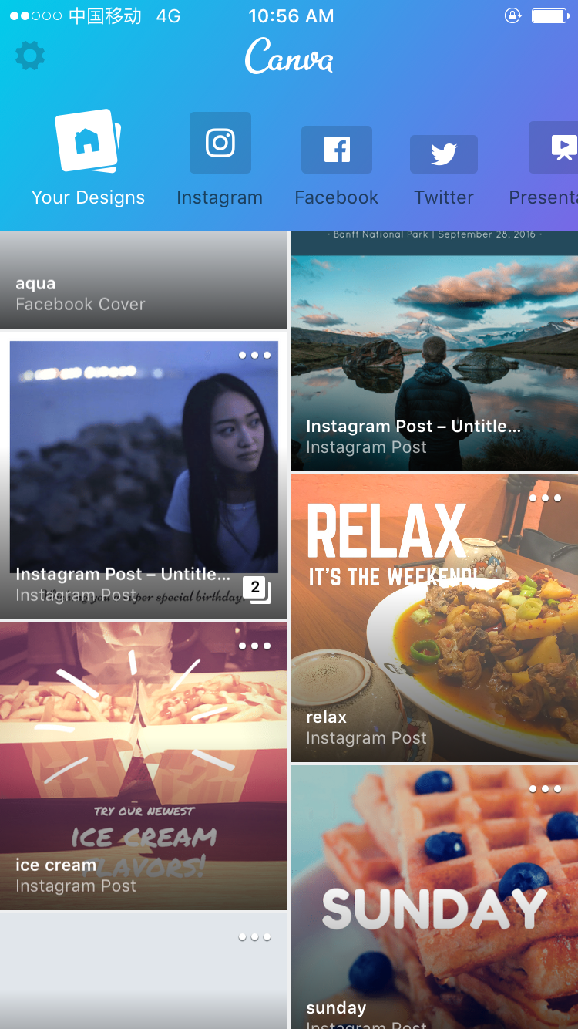

解释：

#1--------------------------------------网站名字----------------------------------------------------

#2-------------------设计（管理页）--------------模板（广场页）-------------------------



解释：

采用pinterest的流式布局，就是在广场页和管理页都应用此布局

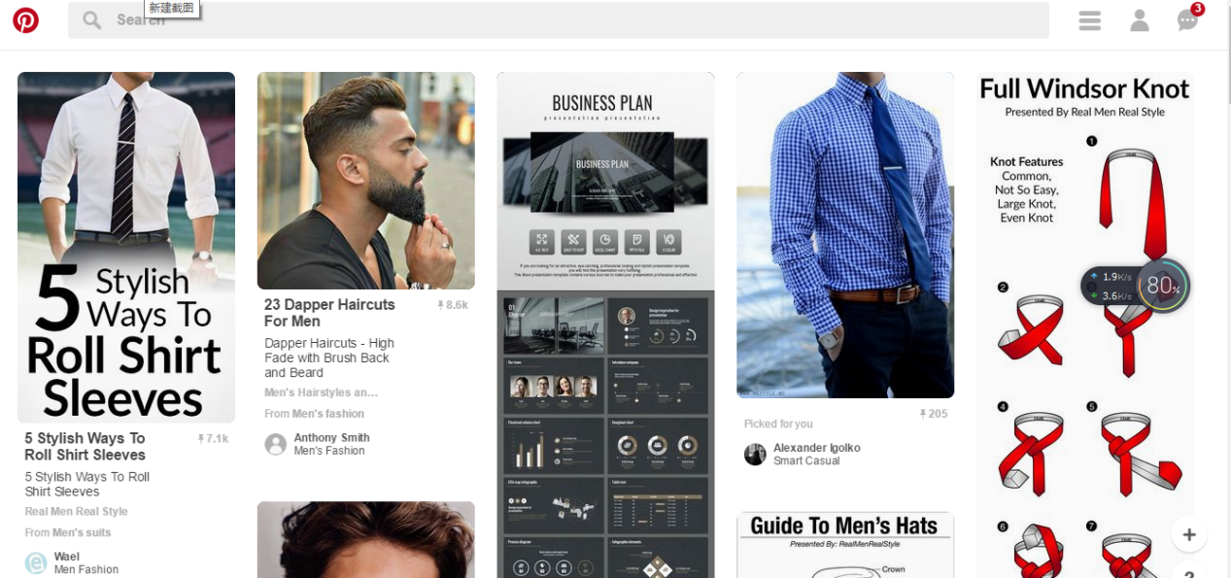

1. 制作页形式：

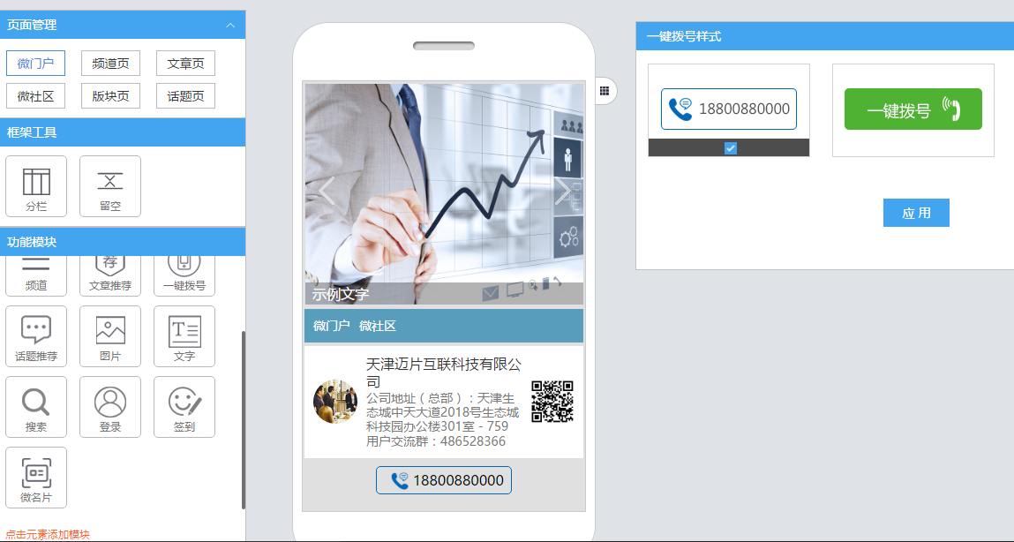

解释：

#左部：元素拖放

#中部：微网站的显示

#右部：具体样式的设计

#底部：广场样式（就是已经设计好模板的样式），点击变化

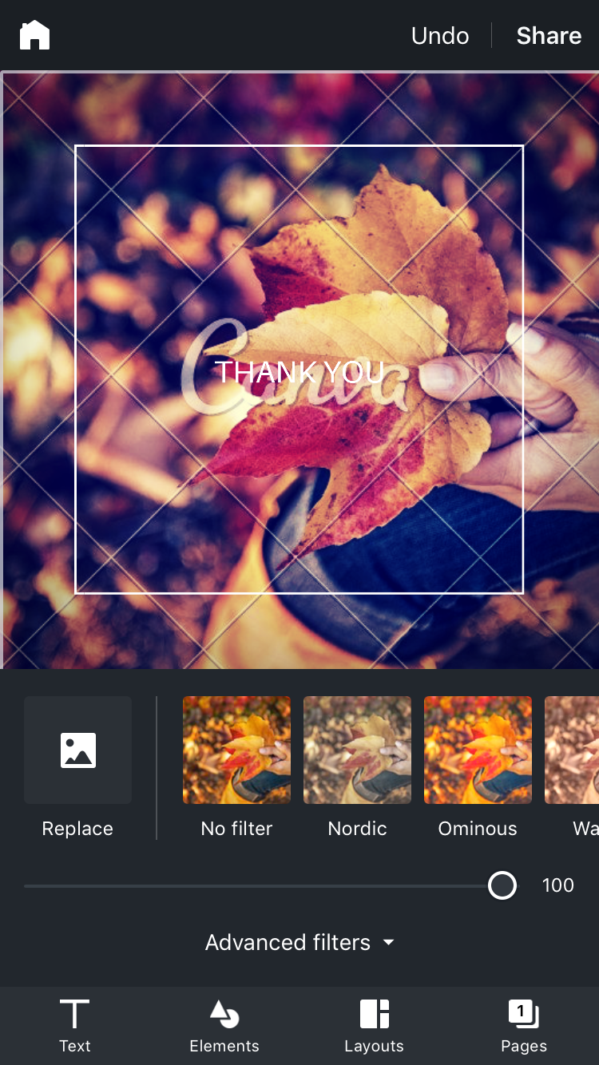

1. 样式预设：

文章页

频道页

首页

1. 元素提供：

LOGO，导航条、频道样式、文章样式、图片样式、文字样式、搜索样式（其他根据实际开发情况添加）

1. 扫码应用：

二维码生成工具

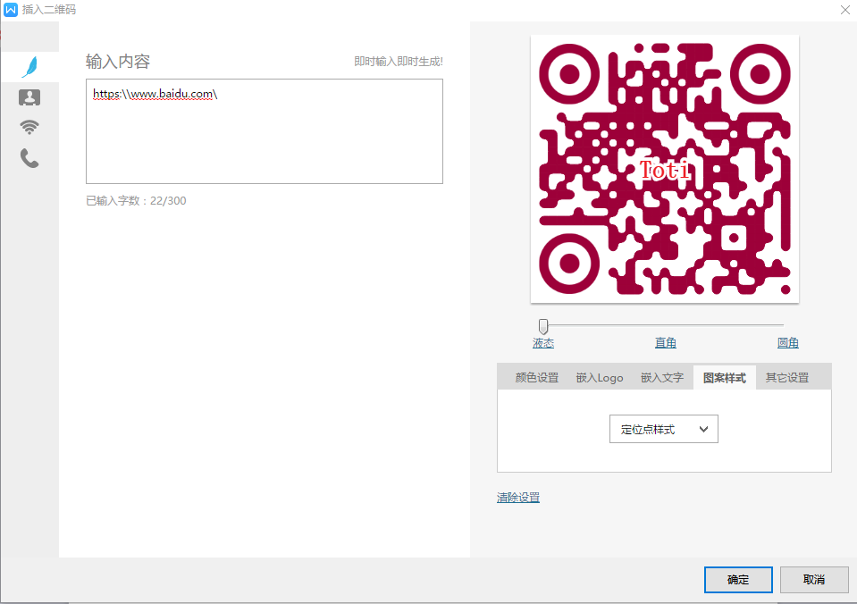

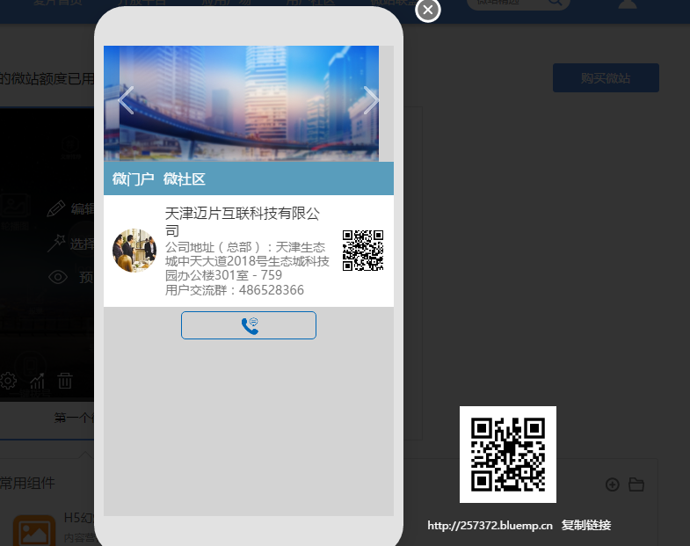

1. 技术支持：

发布平台：前端：angular+后台node+数据库mongoDB

1. 进度：

建站：

